7-5用Z变换方法求解下列差分方程。
（2）
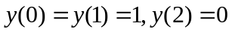
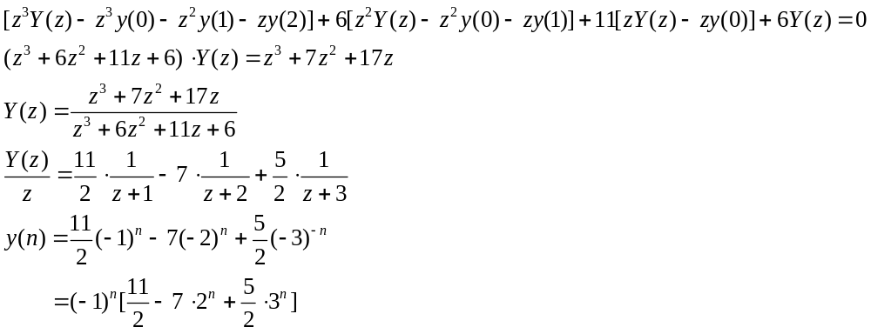
7-11 设某一离散控制系统如图7-39所示，采样周期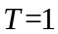s, 零阶保持器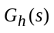和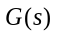分别为
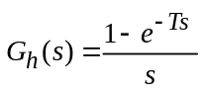 和 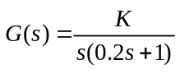
要求：
- 当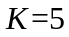时，分别在域和域分析系统的稳定性；
- 确定该系统稳定时的值范围。
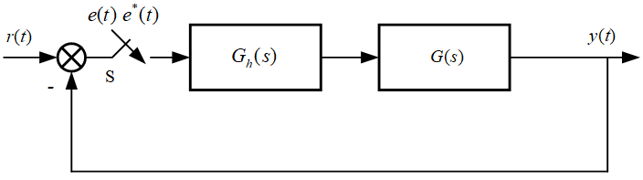
图7-39 习题7-11图
解：（1）
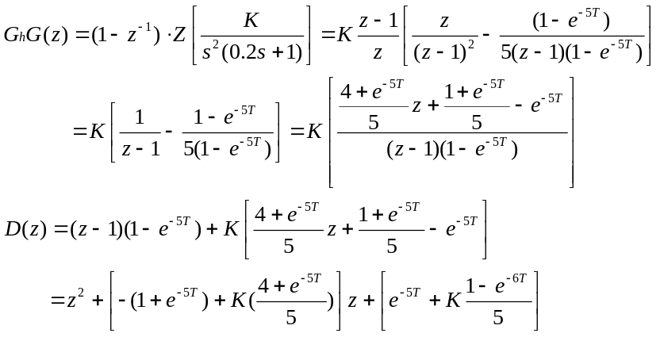
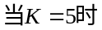
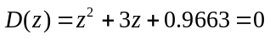
解根得
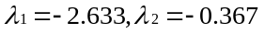（系统不稳定）
以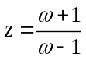代入整理可得，
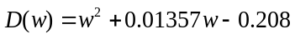
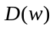中有系数小于零，不满足系统稳定性的条件。
(2)当为变量时
以代入整理可得
由劳斯稳定性判据可知，的范围是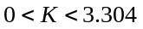

7-13 在已知图7-41所示的离散控制系统中，采样周期为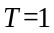s，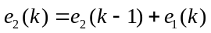，试确定系统稳定时的值范围。
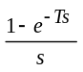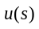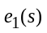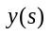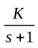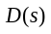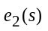
-
图7-41习题7-13图

解：由于
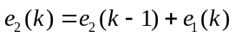
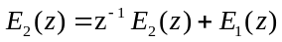
则 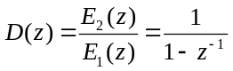
开环脉冲传递函数为
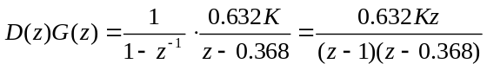
闭环特征方程
进行w变换,令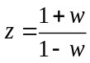化简后得
列出劳斯表如下
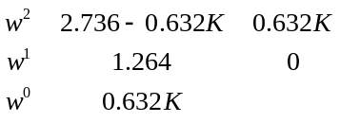
若系统稳定,必须满足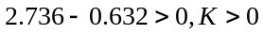
即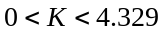

7-17 某一离散控制系统如图7-45所示，已知采样周期T为1s，分别计算输入单位阶跃信号和单位速度信号时系统的稳态误差。
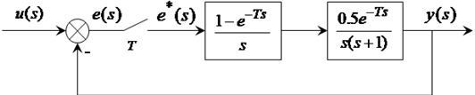
图7-45 习题7-17图
解：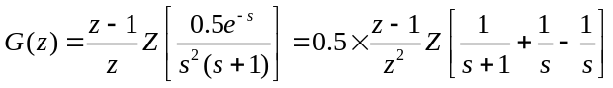
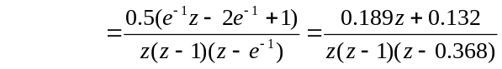
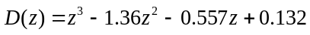
易判断系统是稳定的。
位置误差系数 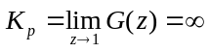
速度误差系数 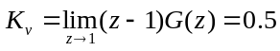
单位阶跃信号作用时系统的稳态误差为
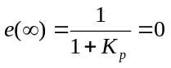
单位速度信号作用时系统的稳态误差为
